КГУ «Центр экологии, краеведения и туризма»
управления образования г. Шымкента
Педагог дополнительного образования: Мельницкая Эльвира Юрьевна
Направление: эколого-биологическое
Кружок «Экопоиск»
Возраст обучающихся 11-14 лет
Тема занятия: Гидрогель – альтернативный субстрат для комнатных растений
Необходимое оборудование: различные цветочные горшки, совок, гидрогель, комнатные растения, клеёнка, перчатки, лейка с водой, фартук.
1. Организационный момент
«Если хочешь быть счастливым –
выращивай цветы» (Восточная мудрость)
Цель: Организовать деятельность обучающихся по восприятию, осмыслению и первичному запоминанию новых понятий, познакомить с новым способом посадки комнатных растений в интерьере; научить выполнять посадку комнатных растений в субстрат – гидрогель.
Задачи:
Образовательная - познакомить обучающихся с ролью комнатных растений в жизни человека, с различными способами их посадки и различными субстратами.
Развивающая - развивать пространственное воображение и внимательность;
Воспитательная - воспитывать эстетический вкус, трудолюбие, аккуратность.
2. Изучение нового учебного материала.
Вступительное слово педагога:
На моем окошке настоящий сад!
Крупные сережки фуксии висят.
Зреет финик узкий — листики свежи.
А у пальмы в кадке листья, как ножи.
Вспыхнул угольками скромный огонек.
Весь под волосами кактуса пенек.
Прыгают синицы под окном моим.
Радуются птицы — ведь приятно им -
Посмотреть на это милое окно,
Где зимою — лето, где цветов полно!!!
- Ребята, вы послушали стихотворение, как вы думаете, о чем будет сегодня наше занятие? Правильно о комнатных растениях.
- Скажите, пожалуйста, можно ли представить жилище современного человека без единого комнатного растения?
- Ухудшается экологическая обстановка, и недостаток общения человека с природой заставляет людей создавать зеленые уголки у себя дома и на работе, что говорит об актуальности данного вопроса.
- Что нам нужно узнать о комнатных растениях? (Правила посадки и ухода)
Уютно устроившись в стенах дома, мы чувствуем себя защищенными от капризов природы. Но очень скоро интерьер начинает казаться нам скучным и однообразным, лишенным самобытности. Необходимо украсить наш дом, заставить его жить, дать ему душу. И мы обращаемся к природе. Невозможно представить жизнь людей без комнатных растений. Они постоянно сопровождают нас и радуют глаз зелеными листочками, прекрасными цветами и приятным ароматом.
Сегодня мы познакомиться с новым способом посадки комнатных растений – методом гидропоника, научимся выполнять посадку растений в необычные и декоративный субстрат - гидрогель.
Гидропоникой называется способ выращивания растений без почвы на искусственных питательных средах, в которых все необходимые элементы питания даются в легкоусвояемой форме, нужных соотношениях и концентрациях. В зависимости от характера питательной среды различают водную культуру (собственно гидропоника), субстратную культуру (растения выращивают на твердых заменителях почвы — субстратах, которые периодически смачивают питательным раствором) и воздушную культуру (или аэропонику). Гидропоника насчитывает уже более 100 лет. Она опирается на такие науки, как ботаника, агрономия и, конечно, физиология растений. Еще в прошлом веке немецкий ученый Ю. Либих и его французский коллега Ж. Б. Буссенго установили, какие химические элементы и их соединения необходимы для питания растений. Сам способ гидропонного выращивания был разработан немецкими учеными Кноппом и Саксом (до сих пор в лабораториях используется рецептура питательного раствора Кноппа).
Гидропонный способ выращивания построен на следующих принципах. Элементарная гидропонная установка знакома практически любой хозяйке, которая выращивает зеленый лук, поставив в банку с водой луковицу так, чтобы донце растения слегка погружалось в воду. Вместо воды можно использовать раствор минеральных удобрений. При культуре растений в субстрате применяются инертные заменители земли: гравий, вермикулит, перлит, керамзит, гидрогель, крупнозернистый песок, мох, торф. По названию субстратов, используемых в чистом виде или в смеси, дается название способу выращивания: гравийная культура, песчаная культура, торфяная культура и т. д. Эти субстраты легко поддаются дезинфекции, не вступают в химические реакции с растворенными в воде минеральными солями и хорошо обеспечивают доступ воздуха к корням.
Гидрогель способен поглощать и долгое время удерживать в себе влагу, что делает его очень полезным в цветочном хозяйстве. Как можно использовать вещество? Гидрогель – это полимерное соединение, которое активно применяется в сельском хозяйстве, а в последнее время на него обратили внимание также цветоводы и фитодизайнеры. Растения можно высаживать непосредственно в гидрогель, а можно смешивать вещество с почвой для комнатных цветов. Жидкость, которую впитывает в себя гидрогель, не испаряется и не вытекает на поддон, а также не теряет питательных веществ.
Растение в гидрогеле может стать не просто украшением интерьера, но и отличным подарком, потому что смотрится оно весьма оригинально. В продаже имеется гидрогель различных цветов, так что с его помощью можно создать очень яркую и красивую композицию. Стоимость вещества не очень высокая, а расход его довольно маленький, поэтому одного пакетика хватит надолго.
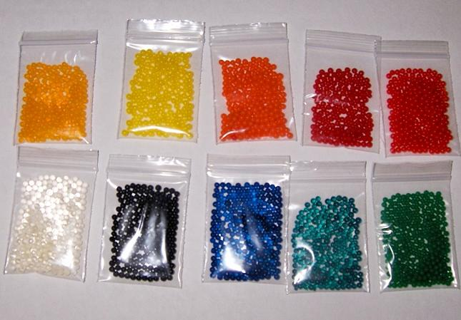Гидрогель в гранулах

3. Практическая работа

Посадка растений в гидрогель
Посуда. Емкости для посадки растений стоит выбирать прозрачные, чтобы хорошо были видны шарики или кусочки гидрогеля. Что касается формы сосудов, то она может быть абсолютно любой (при посадке растений в гидрогель возможность повредить корни сводится к минимуму). Для небольших растений, растущих розетками, можно выбрать стеклянные бокалы, а для экземпляров покрупнее подойдут круглые или цилиндрические вазы.
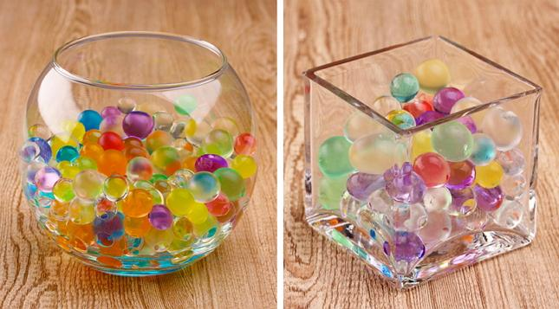
Подготовка гидрогеля. Заливать гидрогель нужно чистой водой, пригодной для полива (отстоянной, дистиллированной). На 1 г сухого вещества может уйти около 300 мл жидкости. Необходимые пропорции лучше всего посмотреть на упаковке.
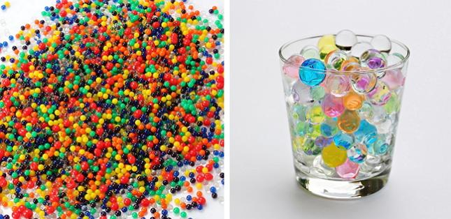
Какие растения можно выращивать в гидрогеле? Для выращивания в субстрате с гидрогелем подходят влаголюбивые растения, а также виды, которые пригодны для выращивания на гидропонике. Неплохо растут в полимерном абсорбенте шеффлера, хлорофитум, каланхоэ, драцена, толстянка, традесканция, сингониум, кордилина, сциндапсус. Для затененных уголков квартиры подойдут спатифиллумы, фикусы и сансевиерии. А красивоцветущие сенполии, петунии, глоксинии при посадке в субстрат с гидрогелем даже начинают более интенсивно расти и обильнее цвести.
Посадка. Посадка цветов в гидрогель принципиально не отличается от посадки в обычный грунт. Сначала корни растений нужно хорошо промыть под проточной водой, чтобы на них не осталось частей старого грунта. Далее емкость для посадки нужно заполнить гидрогелем, поместить в него растение и добавить еще немного вещества. Вот и все, ничего сложного. Единственное, за чем нужно следить, – чтобы растение располагалось в вертикальном положении (с этим могут быть проблемы, поскольку гидрогель очень скользкий).
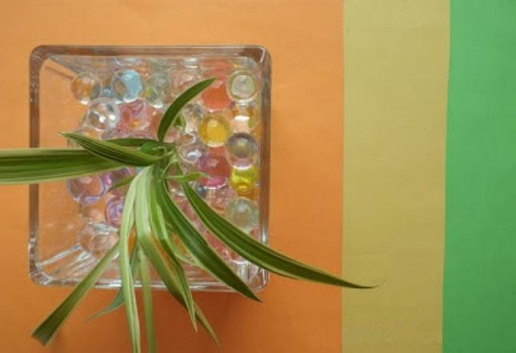

4. Закрепление учебного материала
Технология посадки растения в гидрогель
1. Осторожно выбрать растение из старого горшка, или взяв отросток
2. Поместить в посуду с водой, осмотреть корни
3. Подготовить новый горшок
4. Насыпать в горшок небольшой слой нового субстрата
5. Поставить растение в горшок
6. Поместить растение посередине, расправить корни
7. Засыпать корни субстратом, уплотняя её
8. Полить или опрыскать растение если нужно
9. Полить растение (кроме кактусов)
Особенности ухода. Поливать растение, посаженное в гидрогель, нужно в 6 раз реже, чем растения в почве. О необходимости полива подскажет само вещество, которое начнет немного оседать – это значит, что из него начало уходить много влаги. Единственное, что нужно помнить, не стоит слишком часто поливать растения.
5. Итоги занятия, рефлексия
Ребята, сегодня, на занятии мы познакомились с новым способом посадки комнатных растений в интерьере; научить выполнять посадку комнатных растений в альтернативный субстрат – гидрогель.
Также мы ознакомились с ролью комнатных растений в жизни человека, с различными способами их посадки и видами самого субстрата (различными субстратами). Также изучили понятие – гидропоника.
Рефлексия: Какое у вас настроение? Понравилось ли вам наше занятие и новые полученные знания??? Прикрепите соответствующий смайлик к нашему кластеру – зеленый – всё супер!, желтый – так себе, красный – не понравилось.

